▣ CUSTODIO · CUSTODIO RAT MANAGER
CUST-DOC-07

MODELO DE DATOS
Entidades, relaciones y diccionario de datos · Ley 21.719

Versión: v1.0
Fecha de emisión: Junio 2026
Autor: Equipo de Desarrollo — Custodio
Empresa responsable: Custodio SpA
Clasificación: Interno — Confidencial
Producto: Custodio RAT Manager
Marco regulatorio: Ley N.° 21.719 — Chile

CUMPLIMIENTO DE LA LEY 21.719 DE PROTECCIÓN DE DATOS PERSONALES DE CHILE

Control de versiones
Versión | Fecha | Autor | Cambios
1.0 | Junio 2026 | Equipo de Desarrollo — Custodio | Creación inicial del modelo de datos, derivado de app/models/.

Estado del documento
Campo | Valor
Nombre | Modelo de Datos
Producto | Custodio RAT Manager
Marco regulatorio | Ley N.° 21.719 de Protección de Datos Personales (Chile)

Tabla de contenido

Sugerencia: en Microsoft Word, presione F9 sobre la tabla para actualizar el contenido y los números de página.

1. Introducción
Este documento describe el modelo de datos de Custodio RAT Manager tal como está implementado en la capa de persistencia (SQLAlchemy 2.0) del backend FastAPI. La base de datos es compatible con PostgreSQL (Neon) en producción y SQLite en desarrollo local. El modelo se ha mantenido lo más neutro posible respecto al motor, evitando features exclusivos de un SGBD.

2. Diagrama Entidad-Relación global
La figura siguiente muestra las 17 entidades principales y sus relaciones. Las cardinalidades siguen la notación Mermaid (Cardinalidad y opcionalidad).
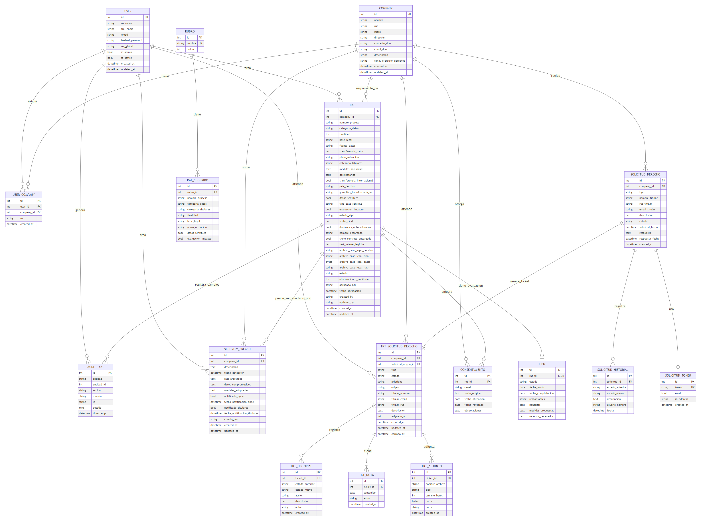
Figura 1 — Diagrama Entidad-Relación global del sistema (17 entidades).

3. Entidades principales
Tabla | Modelo Python | Descripción
users | User | Cuentas de acceso al sistema. Identificadas por username único. Tienen un rol global (superadmin, admin_empresa, usuario) y opcionalmente una columna legacy is_admin (calculada a partir de rol_global).
companies | Company | Empresas responsables del tratamiento de datos. Almacenan datos del DPO (contacto y email) y el canal de ejercicio de derechos. Es la unidad de aislamiento multi-tenant.
user_companies | UserCompany | Tabla de relación N:M entre usuarios y empresas, con un rol por empresa (ADMIN, EDITOR, VIEWER) independiente del rol global.
rats | RAT | El Registro de Actividades de Tratamiento. Entidad central del sistema. Contiene los 7 campos obligatorios del Art. 16 de la Ley 21.719 más campos adicionales de cumplimiento.
eipds | EIPD | Evaluación de Impacto en Protección de Datos. Una por RAT (relación 1:1 con uk rat_id). Almacena estado, fechas, responsables, hallazgos, medidas propuestas y recursos.
consentimientos | Consentimiento | Registro de consentimientos obtenidos en un tratamiento, con canal, texto original, fecha de obtención y eventual revocación. Relación 1:N con RAT.
security_breaches | SecurityBreach | Registro de brechas de seguridad. Obligatorio por el Art. 14 bis de la Ley 21.719. Calcula plazo de notificación APDC (72 h).
audit_log | AuditLog | Bitácora de todas las operaciones CRUD sobre RAT y otras entidades. Captura timestamp, usuario, IP, acción, entidad y detalle.
solicitud_derecho | SolicitudDerecho | Solicitudes de derechos ARCO (Acceso, Rectificación, Cancelación, Oposición) recibidas de titulares externos.
solicitud_historial | SolicitudHistorial | Historial de cambios de estado de una solicitud ARCO.
solicitud_token | SolicitudToken | Tokens temporales de 5 minutos para mitigar ataques automatizados contra el formulario público ARCO.
tkt_solicitud_derecho | TktSolicitudDerecho | Ticket de gestión derivado de una solicitud ARCO. Permite asignar responsable, prioridad, adjuntos y notas.
tkt_nota | TktNota | Notas internas agregadas al ticket de gestión.
tkt_adjunto | TktAdjunto | Archivos adjuntos al ticket (binario, metadatos).
tkt_historial | TktHistorial | Historial de cambios del ticket (estado, asignación, etc.).
rubros | Rubro | Rubro de empresa (Salud, Retail, Educación, etc.) ordenable por superadmin.
rats_sugeridos | RATSugerido | Plantilla de RAT precompletada asociada a un rubro. Se usa para acelerar la creación de RATs.

4. Diccionario de datos: tabla rats
La tabla 'rats' es la entidad central del sistema. La siguiente tabla documenta todos sus campos.
Columna | Tipo SQL | Restricciones | Descripción
id | Integer | PK | Identificador único autoincremental.
company_id | Integer | FK → companies.id | Empresa responsable del tratamiento.
nombre_proceso | String(300) | NOT NULL | Nombre del proceso de tratamiento.
categoria_datos | String(500) | NOT NULL | Categorías de datos tratados (identificativos, financieros, etc.).
finalidad | Text | NOT NULL | Finalidad del tratamiento.
base_legal | String(300) | NOT NULL | Base legal del Art. 13 (consentimiento, contrato, etc.).
fuente_datos | String(300) | NOT NULL | Origen de los datos.
transferencia_datos | Text | NULL | Descripción de transferencias o comunicaciones.
plazo_retencion | String(200) | NOT NULL | Plazo durante el cual se conservan los datos.
categoria_titulares | String(500) | NULL | Categorías de titulares (Art. 16 campo mínimo).
medidas_seguridad | Text | NULL | Medidas de seguridad implementadas.
destinatarios | Text | NULL | Destinatarios o encargados del tratamiento.
transferencia_internacional | Boolean | Default: False | Marca de transferencia internacional.
pais_destino | String(200) | NULL | País de destino si hay transferencia internacional.
garantias_transferencia_int | String(500) | NULL | Garantías (SCC, BCR, etc.).
datos_sensibles | Boolean | Default: False | Marca de tratamiento de datos sensibles.
tipo_dato_sensible | String(500) | NULL | Tipo de dato sensible (salud, biométrico, etc.).
evaluacion_impacto | Boolean | Default: False | Requiere EIPD.
estado_eipd | String(50) | Default: 'no_requerida' | Estado de la EIPD.
fecha_eipd | Date | NULL | Fecha de la EIPD.
decisiones_automatizadas | Boolean | Default: False | Decisiones automatizadas sobre el titular.
nombre_encargado | String(500) | NULL | Nombre del encargado del tratamiento (Art. 16).
tiene_contrato_encargado | Boolean | Default: False | Existe contrato con el encargado.
test_interes_legitimo | Text | NULL | Test de 3 pasos para base legal 'interés legítimo'.
archivo_base_legal_nombre | String(500) | NULL | Nombre original del archivo de respaldo.
archivo_base_legal_tipo | String(100) | NULL | Tipo MIME del archivo.
archivo_base_legal_datos | LargeBinary (BYTEA) | NULL | Contenido binario del documento.
archivo_base_legal_hash | String(64) | NULL | Hash SHA-256 para verificar integridad.
estado | Enum(EstadoRAT) | Default: 'borrador' | Estado del RAT (borrador, completo, en_revision, aprobado).
observaciones_auditoria | Text | NULL | Observaciones del auditor.
aprobado_por | String(100) | NULL | Username del aprobador.
fecha_aprobacion | DateTime(timezone) | NULL | Fecha y hora de aprobación.
created_by | String(100) | NULL | Username del creador.
updated_by | String(100) | NULL | Username del último editor.
created_at | DateTime(timezone) | Default: now() | Timestamp de creación.
updated_at | DateTime(timezone) | Auto-update | Timestamp de última modificación.

5. Diccionario de datos: tabla users
Columna | Tipo SQL | Restricciones | Descripción
id | Integer | PK | Identificador único.
username | String(100) | NOT NULL, UNIQUE | Nombre de usuario (login).
full_name | String(200) | NOT NULL | Nombre completo.
email | String(200) | NOT NULL, UNIQUE | Email del usuario.
hashed_password | String(255) | NOT NULL | Hash Bcrypt de la contraseña.
rol_global | Enum(RolGlobal) | NOT NULL | superadmin, admin_empresa, usuario.
is_admin | Boolean | NOT NULL, calculado | True si rol_global = superadmin. Columna legacy.
is_active | Boolean | Default: True | Cuenta activa.
created_at | DateTime(timezone) | Default: now() | Timestamp de creación.
updated_at | DateTime(timezone) | Auto-update | Timestamp de última modificación.

6. Diccionario de datos: tabla companies
Columna | Tipo SQL | Restricciones | Descripción
id | Integer | PK | Identificador único.
nombre | String(255) | NOT NULL | Razón social de la empresa.
rut | String(20) | NOT NULL, UNIQUE | RUT chileno (validado con DV).
rubro | String(100) | NULL | Rubro/sector de la empresa.
direccion | String(255) | NULL | Dirección física.
contacto_dpo | String(200) | NULL | Nombre del DPO (opcional).
email_dpo | String(200) | NOT NULL | Email del DPO.
descripcion | Text | NULL | Descripción general de la empresa.
canal_ejercicio_derechos | String(255) | NULL | Canal habilitado para derechos ARCO.
created_at | DateTime(timezone) | Default: now() | Timestamp de creación.
updated_at | DateTime(timezone) | Auto-update | Timestamp de última modificación.

7. Índices y claves
Los siguientes índices están creados para optimizar las consultas más frecuentes:
Índice | Tipo | Propósito
users.username | UNIQUE | Búsqueda por username en login.
users.email | UNIQUE | Búsqueda por email.
companies.rut | UNIQUE | Búsqueda por RUT (validador de unicidad).
rats.company_id | INDEX | Filtrado por empresa (multi-tenant).
rats.nombre_proceso | INDEX parcial | Búsqueda por texto en reportes.
audit_log.entidad + entidad_id | INDEX | Historial de auditoría por entidad.
audit_log.timestamp | INDEX | Ordenamiento cronológico.
solicitud_derecho.company_id | INDEX | Filtrado por empresa.
solicitud_derecho.estado | INDEX | Filtrado por estado.
tkt_solicitud_derecho.estado | INDEX | Filtrado por estado de ticket.
rubros.nombre | UNIQUE | Evita duplicados de rubros.

8. Reglas de integridad y comportamiento
Las siguientes reglas se aplican a nivel aplicación y/o base de datos:
- RN-01: La eliminación de una Company con RATs asociados está bloqueada: se exige migración o reasignación previa. Esta regla se valida en la capa de servicio (company_service).
- RN-02: La eliminación de un RAT dispara en cascada la eliminación de su EIPD, Consentimientos y entradas de AuditLog. Implementado con 'cascade=all, delete-orphan'.
- RN-03: El cálculo de completitud penaliza con -1 punto a un RAT cuya base legal no es 'Otra' y no tiene documento adjunto. Ver función RAT.calcular_completitud().
- RN-04: El nivel de riesgo se calcula sumando puntos: 2 por datos sensibles, 2 por EIPD pendiente, 2 por decisiones automatizadas, 1 por transferencia sin garantías, 1 por dato biométrico o de menores, 1 por encargado sin contrato. Umbrales: bajo <3, medio 3-4, alto 5-6, crítico >=7.
- RN-05: El token ARCO tiene una validez de 5 minutos y es de un solo uso. Pasado ese plazo, el formulario público debe obtener un nuevo token.

Apéndice A — Vacíos de información
Las siguientes preguntas quedan abiertas al equipo de producto o al Product Owner para ser resueltas en próximas iteraciones:
- ¿Se migrará el esquema actual a tipos específicos de PostgreSQL (JSONB, tsvector)?
- ¿La tabla 'audit_log' requiere particionamiento por fecha a partir de cierto volumen?
- ¿El sistema necesita replicación lógica entre Neon (producción) y un staging?
- ¿Se documentará el catálogo de rubros predefinidos en un archivo de configuración externo?

Apéndice B — Riesgos identificados
Riesgos detectados durante la auditoría documental y técnica:
Tabla 1 — Riesgos identificados durante la auditoría
ID | Descripción | Severidad
R-MD-01 | La columna 'is_admin' es legacy. Toda lógica nueva debe usar 'rol_global'. Riesgo de inconsistencia si futuros mantenedores consultan 'is_admin' directamente. | Medio
R-MD-02 | Almacenar binarios (BYTEA) en PostgreSQL impacta el tamaño de la base y el rendimiento de backups. Para V2 se recomienda migrar a almacenamiento de objetos (S3/R2). | Alto
R-MD-03 | Falta de timestamps 'deleted_at' (soft delete). Las eliminaciones son físicas: una política de retención de auditoría podría requerir reintroducir el soft delete. | Medio

Apéndice C — Índice de identificadores
Identificadores únicos referenciados a lo largo del documento:
ID | Nombre | Descripción
FK | Foreign Key | Clave foránea: referencia a la PK de otra tabla.
PK | Primary Key | Clave primaria.
UK | Unique Key | Restricción de unicidad.
BYTEA | Binary Large Object | Tipo de PostgreSQL para datos binarios grandes.
ENUM | Enumeración | Tipo SQL con un conjunto finito de valores válidos.

— Fin del documento —

